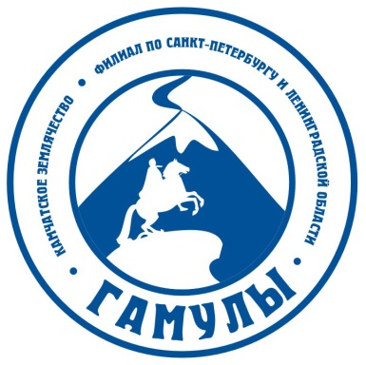
«МЕЖРЕГИОНАЛЬНАЯ ОБЩЕСТВЕННАЯ ОРГАНИЗАЦИЯ
«КАМЧАТСКОЕ ЗЕМЛЯЧЕСТВО «ГАМУЛЫ». ФИЛИАЛ ПО САНКТ-ПЕТЕРБУРГУ И ЛЕНИНГРАДСКОЙ ОБЛАСТИ.
Георгию Евгеньевичу Смирнову
Уважаемый Георгий Евгеньевич!
В день Вашего 80-летия примите наши искренние слова благодарности за Ваш долголетний и благородный труд, связанный с укреплением обороноспособности нашей Родины.
Вы родились 9 апреля 1937 года в Николаевске-на-Амуре. Закончив в 1960 году Московский государственный университет имени М.В. Ломоносова, Вы начали специализироваться в области создания гидроакустических систем и стали высококлассным специалистом.
Достойный путь Вы прошли в ЦНИИ «Морфизприбор» (впоследствии – ЛНПО «Океанприбор») – от инженера до заместителя директора института по научной работе.
В 1987 году в Вашей жизни начинается новый этап: руководство Тихоокеанским филиалом Акустического института имени академика Н.Н. Андреева. А в 1991 году Вам доверено возглавить вновь образованный на базе этого филиала Камчатский гидрофизический институт (КГФИ). В этом научном учреждении под Вашим руководством был создан аппаратно-программный комплекс, существенно повысивший эффективность гидроакустического комплекса подводных лодок третьего поколения, а также проводится работа по созданию стационарных комплексов освещения подводной обстановки в глубоком море.
В этой научной сфере Вас хорошо знают, высоко ценят и уважают как главного конструктора гидроакустических навигационных систем с донными гидроакустическими маяками-ответчиками, не имеющими, отечественных аналогов. Эти системы с маяками впервые обеспечили высокоточное определение координат подводных лодок в подводном положении и координат надводных кораблей в любой заданной точке Мирового океана, а также обеспечили возможность работы гидроакустических средств на любых океанских глубинах.
Вы – доктор технических наук, Лауреат Государственной премии СССР, Почётный судостроитель. Ваши заслуги отмечены наградами – орденами Знак Почёта и Дружбы народов.
Георгий Евгеньевич! В этот знаменательный для Вас день участники Камчатского землячества «Гамулы» шлют Вам свои поздравления и искренние пожелания здоровья, бодрости, активности, долгих лет жизни!
Поздравляем, юбиляр! Так держать!

Председатель Камчатского землячества Санкт-Петербурга В.В. Финашин

